ПРОФИЛАКТИКА ГРИППА:  10. ЗДОРОВЫЙ ОБРАЗ ЖИЗНИ:  -достаточный сон;  - правильное питание ;  - закаливание;  - физическая активность.  11. Правильно используйте средства защиты ( медицинскую маску носите правильно . соблюдая график).  Я ЗАБОЛЕЛ . ЧТО ДЕЛАТЬ?  - Обратиться к врачу, за медицинской помощью.  -Свести к минимуму контакт с другими людьми.  - Соблюдать постельный режим.  -Соблюдать правила личной гигиены, использовать медицинскую маску.  - Пить много жидкости.  Уважаемые родители!  ПУТИ ПЕРЕДАЧИ ИНФЕКЦИИ  Воздушно капельный  СИМПТОМЫ ЗАБОЛЕВАНИЯ  - высокая температура  -озноб и слабость  - боль и ломота во всем теле  - кашель  - головная боль  - насморк или заложенность носа  ГРИПП или ПРОСТУДА | ЕСЛИ В ДОМЕ БОЛЬНОЙ  1. Разместить больного в отдельной комнате.  2. Выделите для больного отдельные предметы туалета , посуды, постельного белья  - Частое проветривание и влажная уборка помещения.  - При уходе за больными использовать маску, часто мыть руки.  - . Строго соблюдать предписания  врача.  БУДЬТЕ ЗДОРОВЫ!  ПРОФИЛАКТИКА ГРИППА  Основным средством профилактики ГРИППА  является ВАКЦИНАЦИЯ.  - Комфортный температурный режим помещений;  - Регулярное проветривание , влажная уборка помещений;  - Одеваться по погоде;  - Прикрывайте рот и нос при чихании и кашле;  - Избегайте прикосновений к своему рту и носу;  - Соблюдайте « дистанцию» при общении  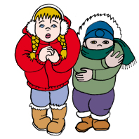 | Профилактика  ОРВИ и гриппа  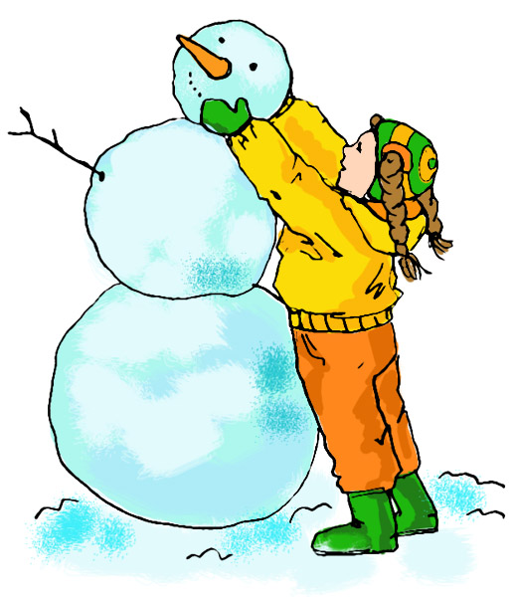  МАДОУ ЦРР д /с № 167/2 г Тюмени  Ул Б.Заречная 101А  25-48-68  7. Избегайте тесных контактов с людьми  которые могут быть больными.  8. Сократите время пребывания в местах скопления людей  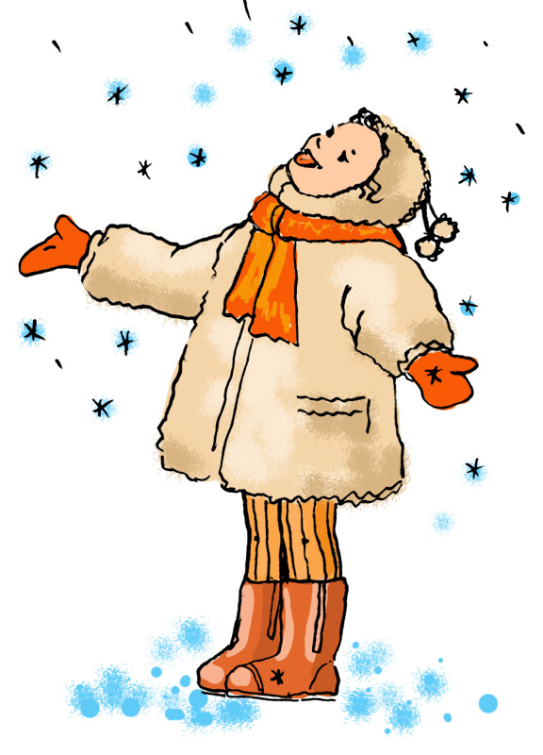  9. Тщательно мойте руки с мылом или протирайте их дезинфицирующими салфетками
   | ОРВИ | ГРИПП
  Начало болезни | Чаще плавное | Всегда острое
  Интоксика-  ция организма | Слабая , общее состояние удовлетворительное | Озноб  Пот  Головная боль,  Ломота, светобоязнь.
  Температура | До +38 | +39 и выше
  Кашель , дискомфорт в груди | Сухой .отрывистый сразу появляется | Мучительный с болью, появляется на 2-е сутки
  Насморк заложенность носа | Основной симптом | Появляется не сразу , выражены не так ярко
  Горло ( покраснениеи боль) | Основной симптом | Проявляется не всегда
  Покраснение глаз | Если присоединяется бактериальная инфекция | Частый симптом

